Presse-canette

1. 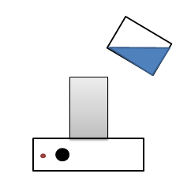Légende le schéma ci-contre.
2. Que contient la canette au début de l’expérience ?

………………………………………………………………………………………………………………

1. Dessine les forces de pression qui s’exercent sur les parois de la canette.
2. Lorsqu’on chauffe, que se passe-t-il ? ………………………………………………………………………………………………………………
3. Que contient la canette après chauffage ?

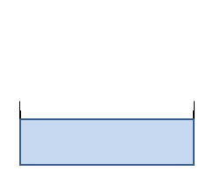………………………………………………………………………………………………………………

1. On renverse alors la canette dans un bac d’eau froide, que s’est-il passé ?

…………………………………………………………………………………………………………………………

1. Dessine la canette intacte, à l’instant juste avant, avec les forces pressantes qui s’exercent sur les parois de la canette.
2. Pourquoi la canette s’écrase-t-elle ?

………………………………………………………………………………………………………………………….

………………………………………………………………………………………………………………………………….

Presse-canette

1. Légende le schéma ci-contre.
2. Que contient la canette au début de l’expérience ?

………………………………………………………………………………………………………………

1. Dessine les forces de pression qui s’exercent sur les parois de la canette.
2. Lorsqu’on chauffe, que se passe-t-il ? ………………………………………………………………………………………………………………
3. Que contient la canette après chauffage ?

………………………………………………………………………………………………………………

1. On renverse alors la canette dans un bac d’eau froide, que s’est-il passé ?

…………………………………………………………………………………………………………………………

1. Dessine la canette intacte, à l’instant juste avant, avec les forces pressantes qui s’exercent sur les parois de la canette.
2. Pourquoi la canette s’écrase-t-elle ?

………………………………………………………………………………………………………………………….

………………………………………………………………………………………………………………………………………..